Prever y tratar lo imprevisto, herramientas desde el Marketing

“En caso de tener solo una hora para una solución que dependa mi vida, tomaría 55 minutos en definir el problema. Luego, podría resolver el problema en menos de 5 minutos”.
Albert Einstein

Rogelio Serrano Pérez

Este es un mundo lleno de imprevistos. Suceden a diario en la casa, en la calle, en el trabajo… Y como es lógico, pueden ocurrir en cualquier negocio. Prever es la palabra de orden. La prevención no es el fin de la empresa, pero sin ella cualquier entidad puede llegar a su fin.
Un acontecimiento inesperado puede no solo afectar la consecución de objetivos empresariales cruciales como la generación de ganancias, sino impactar tanto en la organización al punto de llevarla a su bancarrota y cierre o, por el contrario, puede surgir una situación imprevista que, bien aprovechada, puede catapultar a la entidad a una ventajosa posición competitiva. Los imprevistos pueden ser acontecimientos de impactos negativos o positivos.
Otra de las distinciones necesarias es la de identificar cuándo se trata de un imprevisto real, uno en verdad improbable de prever, y cuándo de uno que no se detectó a tiempo por dificultades en la vigilancia de la entidad. O sea, se puede hablar de imprevistos imprevisibles y de otros previsibles; para ambos, hay herramientas empleadas en la mercadotecnia, útiles tanto para la previsión como para el enfrentamiento de esos sucesos.
Hasta para los emprendedores de menos recurso existen herramientas asequibles para la prevención, como el plan de negocios, la matriz FODA (proviene de las siglas en inglés SWOT: Strengths, Weaknesses, Opportunities y Threats) y la mejora continua asumida como filosofía empresarial.
Una administración enfocada hacia los clientes, tal como sugiere el Marketing, precisa de una planificación poderosa para adaptarse a las cambiantes demandas de productos de un público bombardeado como nunca antes en la historia humana por una abundante oferta. A esta realidad no escapa Cuba que, después de la apertura al trabajo por cuenta propia en el 2008, vio un incremento en los servicios y la producción de bienes sin parangón en las últimas décadas.
Por eso, la primera de las estrategias que desde el marketing se pueden implementar en el contexto cubano para prever imprevistos es gestionar una empresa con énfasis en la planificación. Diagnosticar problemas potenciales y alistar variantes para posibles soluciones; solo así se puede contabilizar cuánto tiempo, dinero, recursos y personas deben disponerse para solucionar sucesos inesperados.
El plan de negocios es el cimiento para prever. Este documento donde el emprendedor detalla la información relacionada a su negocio sirve para pronosticar inconvenientes que pudieran surgir en un futuro, pues en él se incluyen variables como la selección de un mercado meta y el análisis de la competencia. La vigilancia sobre estos factores puede evitar colapsos desencadenados por cambios súbitos provocados por la propia empresa, como puede ser el asumir un nuevo mercado meta, o por cambios externos como la salida de nuevos productos por parte de la competencia o por productos sustitutos desarrollados incluso por entidades no declaradas hasta el momento como competidoras.
Un plan de negocios, tal como se infiere del propio nombre, constituye un medio para la planificación, y esta, es a su vez la base para la prevención. Un ejemplo que ilustra mucho esta afirmación es la reducción de los riesgos financieros que proporciona un plan de negocios, puesto que en él se incluyen detalladamente elementos de perspectiva como la proyección de ventas y la depreciación. La gestión de una empresa con énfasis en la reducción de imprevistos embulle al colectivo, de cierto modo, en una mentalidad proactiva, pues manejan el presente con visión de futuro y obran de forma anticipada.
Además, desde el punto de vista financiero, el plan de negocio brinda garantías para posibles inversores pues puntualiza en el período de recuperación de la inversión. Y este punto aporta una claridad muy favorable al emprendedor en la toma de decisiones y la disminución de imprevistos, porque solo determinando con precisión qué capital se requiere para iniciar o mejorar una empresa y cuánto tiempo se precisa para recuperarlo es que se evita disponer del capital justo ni más ni menos. ¿Cuántos no han pedido dinero de más a prestamistas y una vez en sus manos lo han utilizado en otros fines, o han pedido de menos y han dejado a medias las mejoras del negocio?
Otra ventaja que posee el plan de negocios al detallar ideas, diseños y cifras por escrito es que facilita la búsqueda precisa de información, lo cual permite una mejor administración del tiempo y una asignación correcta de los medios y el personal requeridos para la obtención de las informaciones relacionadas con algún aspecto objeto de mejora en la empresa.
Resulta conveniente para la administración disponer un buen plan de negocio porque además es renovable, lo cual favorece la flexibilidad lógica que debe poseer toda empresa que busque el éxito y que sea consciente que el entorno se mantiene en constante cambio.
También contribuye a la reducción de fracasos provocados por imprevistos porque sirve para motivar a los trabajadores que conocen mediante este documento los objetivos de la empresa. De este modo, frente a cualquier desafío repentino se incrementan las probabilidades de que los empleados muestren conductas propias de personas con enfoque en implementar alternativas apropiadas para la consecución de las metas de la entidad. Aumentan las posibilidades del trabajo en equipo y se propicia un ambiente de suma de saberes a la concreción de un mismo fin.
Otra poderosa herramienta para la prevención de imprevistos lo constituye la matriz FODA. Encargarse de las características internas (fortalezas y debilidades) y la situación externa (oportunidades y amenazas) de una empresa hace de esta metodología una de las más útiles para la detección de posibles imprevistos.
Si bien la naturaleza de esta matriz no es prevenir, no se puede destacar una fortaleza ni disfrutar cada oportunidad ni defender las debilidades ni detener amenaza alguna sin cierto grado de prevención.
La FODA sirve para explorar soluciones a los problemas, identificar barreras que limitan el cumplimiento de los objetivos, decidir sobre la dirección más eficaz y revelar posibilidades y limitaciones en la actuación frente al entorno. Por tanto, resulta conveniente verla como una herramienta útil para la previsión. ¿Qué imprevistos pueden afectar el mantenimiento de las fortalezas, o la explotación de las oportunidades, o la corrección de las debilidades, o la minimización de las amenazas? De faltar estos cuestionamientos, el análisis DAFO no se aprovechará al máximo.
Veamos cuatro ejemplos. Un taller de electrónica tiene como fortaleza la alta calificación de su fuerza de trabajo. Por tanto, se vela por la sustentación y el desarrollo de este aspecto tan positivo a través de un plan de capacitación, se elabora un modo de compensación salarial para las innovaciones, se respeta el pago por el grado académico, en fin, se gestiona el talento humano con énfasis en incrementar el conocimiento y las habilidades. ¿Qué pudiera ir mal?
Si solo se tuvo en cuenta esta característica como fortaleza y no se analizaron posibles imprevistos que pudieran afectar su sostenibilidad en el tiempo, la empresa pudiera tambalearse con una repentina fluctuación laboral. El surgimiento de nuevas y mejores oportunidades de trabajo que impulsan a las personas a cambiar de empleo es una situación con la que tienen que lidiar hasta megaempresas como Google o Apple, entonces, ¿cómo no prever esto en un taller de electrónica cubano?
La posibilidad de importar materias primas del extranjero sin la perspectiva de lo improvisto puede ser una oportunidad que no se aproveche con presteza. Las oportunidades, incluso más que las amenazas, son hijas de lo fortuito, dado que la empresa no tiene control sobre su existencia, por eso se tiende a plasmar en un papel dos o tres posibles acciones para aprovechar la oportunidad, pero no se ejecutan operaciones que permitan la agilidad de actuación de la entidad cuando surja una oportunidad.
Una cooperativa de constructores puede traer del extranjero materiales poco comunes en la isla y demandados por clientes de altos ingresos. El camino está disponible, pero no responden las piernas de la empresa, porque respecto a los materiales falló la búsqueda de información previa de sus costos, trámites aduanales para la importación, ubicación de los materiales y también faltó la formación de un fondo para inversiones que incluyera la oportunidad como lo que en realidad es: una realidad factible en cualquier momento. Con la perspectiva del imprevisto la empresa puede sacar ventaja casi inmediata de las oportunidades.
La escasez de recursos figura como una de las debilidades más comunes en el ámbito empresarial cubano, y en el sector privado las privaciones suelen ser más graves. Para las dulcerías, algunas materias primas como el huevo suelen ser una dificultad frecuente, no obstante, en pocos lugares tienen previsto acciones que sirvan para enfrentar estas carestías, como productos sustitutos que no requieran de huevo durante el período de carencia. Prever es fundamental para tomar decisiones que conlleven, lejos de perder clientes frente a una adversidad o insuficiencia, a la ganancia y fidelización de la clientela. Previendo lo previsible se puede trocar una debilidad en una oportunidad.
Tener en cuenta los imprevistos también puede convertir una amenaza en una oportunidad. Los ciclones constituyen las amenazas más cíclicas que las empresas deben enfrentar en Cuba. Un restaurante, que haya identificado esta situación como amenazadora, puede transformar el infortunio en fortuna literalmente. Para los días más inmediatos al paso del huracán alista la cocina para funcionar sin suministro público de corriente o gas y prepara un menú con comidas sin presentaciones rimbombantes que sean, sobre todo, para llevar. Se transforma para no cerrar, cambia para seguir vendiendo.
Luego, vienen las escaseces de ingredientes como el plátano. El previsor ya ha probado con anterioridad productos sustitutos como las chicharritas de boniato y los purés de malanga, quizás hasta ha encuestado a sus clientes sobre este menú. De seguro ha echado mano a todos los proveedores conocidos y ha inquirido por otros. Ha trabajado en base a un imprevisto previsible y sus posibilidades de éxito son prometedoras, porque donde otros ven un revés él construyó una victoria.
La incorporación de la mejora continua como filosofía empresarial constituye otra herramienta poderosa para la previsión de males. El también llamado Ciclo de Deming es un método de mejora continua de la calidad en la administración de una organización. Se basa en cuatro pasos básicos de la estrategia: planificar, hacer, verificar y actuar.
Los resultados de la implementación del Ciclo permiten a las entidades una mejora integral de la competitividad, de los bienes y servicios. Ello conlleva a la reducción de costos, la optimización de la productividad, la reducción de los precios, el incremento en la participación en el mercado y la rentabilidad de la organización. Una empresa enfocada en mejorar continuamente la producción de sus bienes y/o la prestación de sus servicios aumenta la posibilidad de prever con acierto, porque está día a día a la escucha de sus empleados, comprometidos en los elevar los niveles de eficacia y de eficiencia de su centro laboral.
En el primer paso, la planificación, se establecen las actividades del proceso, necesarias para la obtención del resultado esperado. Con ello, también se convierten en elementos de mejoras la exactitud y el cumplimiento de las especificaciones.
Una distinción de esta planificación es la recomendación de realizar pruebas, según sea requerido, para probar los resultados. Esto se hace poco en cualquier empresa cubana y sirve de mucho a la hora de tratar con imprevistos, porque un individuo y un colectivo reaccionan mucho mejor ante un hecho sorpresivo si hay una recopilación de datos para profundizar en el conocimiento del proceso, si existen apuntes detallados de las especificaciones de los resultados esperados y si se definen las actividades necesarias para lograr el producto o servicio, verificando los requisitos especificados.
Organizar, dirigir, asignar recursos y supervisar la ejecución de las acciones contempladas en el plan estratégico puede prevenir imprevistos. Muchas fallas diarias en sucesos no esperados surgen a partir de una mala implementación de los procesos establecidos para la producción de bienes o la prestación de servicios. En una cafetería se organizó temprano el trabajo, se asignaron los recursos, y como se confía en el personal, como “trabajan aquí hace tanto tiempo”, el empresario se desentiende de la fase de dirección y control, tan necesarias para motivar a los empleados e inspeccionar que todo se ejecuta, según lo planificado. Por fallas en este paso muchos emprendedores se sobresaltan cuando en el mismo día que él lo dejó todo arreglado en el negocio le llaman para decirle que se agotó algún suministro. El hacer no es cosa de los empleados, implica de manera especial al emprendedor.
La verificación, en el ciclo de Deming, resulta conveniente para lidiar con imprevistos porque pasado un período previsto de antemano se vuelve a recopilar datos de control y se analizan, comparándolos con los requisitos especificados inicialmente, para saber si se han cumplido y en su caso, evaluar si se ha producido la mejora. Este enfoque a la mejora facilita una verificación con sistematicidad y con objetivos, lo que favorece tener resultados diferentes del trabajo, que conllevan a un conocimiento a fondo del negocio, por tanto, a un modo de comprender mejor las posibles maneras de enfrentar una situación inesperada.
Para concluir este paso del ciclo de mejora continua se monitoriza la implementación y se evalúa el plan de ejecución documentando las conclusiones. La ventaja aquí es clara: mientras más se conoce el negocio y las formas de actuación de los que laboran en él mejores posibilidades de éxito existen frente a un imprevisto.
En base a las conclusiones del paso anterior se elige una opción, y a esta fase Deming la denomina como Actuar. Si se han detectado errores parciales en el paso anterior se realiza un nuevo ciclo con nuevas mejoras; si no se han detectado errores relevantes se aplica a gran escala las modificaciones del proceso; si se han detectado errores insalvables se abandonan las modificaciones del proceso; y se ofrece una retroalimentación y/o mejora en la planificación.
Con la mejora continua la planificación es la gran ganadora y con ella el negocio. Al aplicar esta filosofía se mantiene la mente de los trabajadores siempre dispuesta al cambio y a la excelencia, lo cual es sumamente útil para enfrentar imprevistos y también para preverlos, porque de continuo se escudriña cada proceso de la empresa en aras de mejorarlo. En esas búsquedas incesantes se pueden detectar posibles riesgos u oportunidades no divisadas hasta el momento.
Pero hay sucesos muy difíciles de prever. Existen amenazas totalmente fuera del alcance de previsión de la empresa. Contra ellas, también se pueden tomar medidas preventivas como la apropiación de la gestión de riesgos como parte de la filosofía empresarial y la elaboración de una estrategia de contingencia. De modo que no haya margen a la improvisación frente a los imprevistos.
La gestión de riesgos está representada en las Normas ISO y la Norma 31000:2009 conceptualiza como riesgo al “efecto de la incertidumbre en la consecución de los objetivos”. Dentro de los riesgos se tipifican los globales: cambios en el medioambiente, fluctuaciones del mercado…; los operacionales: accidentes, contaminaciones en las operaciones…; los financieros: fraude, leyes…
Allianz, la multinacional alemana de servicios financieros, que es a su vez uno de los consorcios de seguros más grandes del planeta, en su ranking de riesgos del 2018, elaborado gracias a la visión de 1 900 expertos en riesgo de 80 países, expone que los tres mayores peligros para las empresas son la interrupción del negocio (42%), los incidentes cibernéticos (40%) y las catástrofes naturales (30%). ¿Resulta ajena a Cuba esta realidad descrita a nivel global?
La interrupción del negocio, igual que en el 2017, quedó en la cima del listado de diez puestos que emite Allianz. En este riesgo se incluye la interrupción en la cadena de suministros, algo que sucede con mucha fuerza también en nuestro país. Basta recordar que en el país existe un solo mercado mayorista, que expende hace solo unos meses en La Habana y no para todas las actividades del trabajo por cuenta propia.
Los incidentes cibernéticos, producto a la escasa conectividad, resulta aun un tanto ajeno a la mayoría de los negocios cubanos, que muestran como tendencia un interés en ascenso por incoporarse a la informatización de procesos y la presencia en la web. Por tanto, iniciar un negocio en Cuba o expandirlo y no contar con este riesgo es ignorar un fenómeno de alcance mundial. La ciberdelincuencia también se ha extendido en la isla, y las fallas tecnológicas resultan un problema cada vez más común, por ellas pueden detenerse procesos productivos que se ejectuan con equipos importados como impresoras, por ejemplo.
Las huracanes y las inundaciones son frecuentes en Cuba, que también está en consonancia con lo que ocurre en el planeta, pues en el 2017 las catástrofes naturales ocuparon el cuarto puesto en el ranking de Allianz y terminaron en el tercer escaño en el actual calendario. ¿Cómo no contar con estos fenómenos en Cuba, si su nivel de incidencia aumenta y el impacto en la sociedad y en la economía es devastador?
Otros riesgos enumerados por Allianz son el desarrollo del mercado, con una marcada coherencia con lo que ocurre en el país, donde se intensifica la competencia a partir de la ampliación del trabajo por cuenta propia y la apertura de nuevos negocios.
Los cambios en la legislación y regulación, también vigente en la isla, sobre todo, quienes esperan por las nuevas medidas anunciadas hace casi un año atrás por el Gobierno, que retuvo la entrega de patentes a 27 actividades en pos del perfeccionamiento de esas actividades.
Concluyen la lista de Allianz los fuegos y explosiones, las nuevas tecnologías, la pérdida de reputación o valor de la marca, los riesgos políticos y violencia, y el cambio climático por la volatilidad del clima, esta última incluida por primera vez al listado.
Como se aprecia, los riesgos percibidos en el mundo guardan consonancia en el contexto cubano, que es mucho menos estudiado. Uno de los pocos estudios existentes en el país se realizó en Camagüey (Frías, 2015). Allí se asegura que en un diagnóstico con especialistas en dirección de la provincia Camagüey acerca de la emergencia de imprevistos en el medio socioeconómico y la actuación ante ellos mostró que se percibe:
- la existencia de sucesos imprevistos (89 %)
- la ausencia de capacidades para la identificación de sus señales (47 %)
- la necesidad de instrumentos para una actuación ágil, creativa y flexible dentro del rumbo estratégico planeado con la participación de los colectivos (95 %).
La falta de información sobre el entorno o el uso deficitario de la información recopilada redunda en errores de prevención. Por eso, la gestión de riesgos asimilada como filosofía es tan útil en la solución de riesgos no previsibles. Ofrece métodos para encarar el imprevisto, cualquiera que sea su impacto (Figura No. 1), y prepara a la organización y a los directivos que los imprevistos no tienen igual magnitud y que deben ser tratados acorde al golpe que impregnan en las rutinas productivas de la entidad.
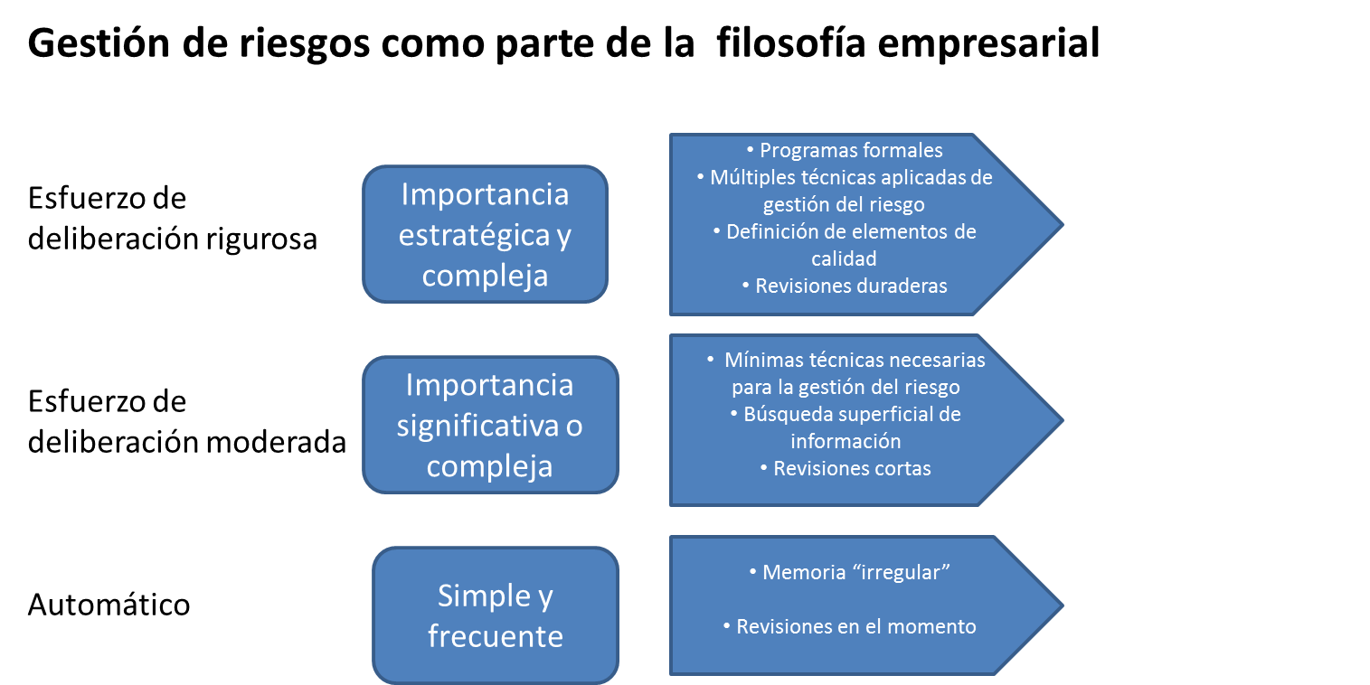
Figura No. 1 Tipos de riesgos y formas de actuación de la entidad.

Para que se logre la funcionabilidad del sistema de riesgos no se debe emplear más tiempo, personas y recursos en un constante monitoreo meramente descriptivo, se trata de implementar un sistema que se active de manera armónica, entiéndase con la cooperación de todo el personal, apenas se detecte un imprevisto.
Una de las fases más interesantes y olvidadas de este proceso de gestión de riesgos (Figura 2) es el seguimiento y revisión, sin embargo, de este paso depende no solo que se resuelva con efectividad un riesgo ya detectado, sino que se puedan establecer maneras y habilitar medios más efectivos de ser un imprevisto con altas probabilidades de repetirse pasado algún tiempo.
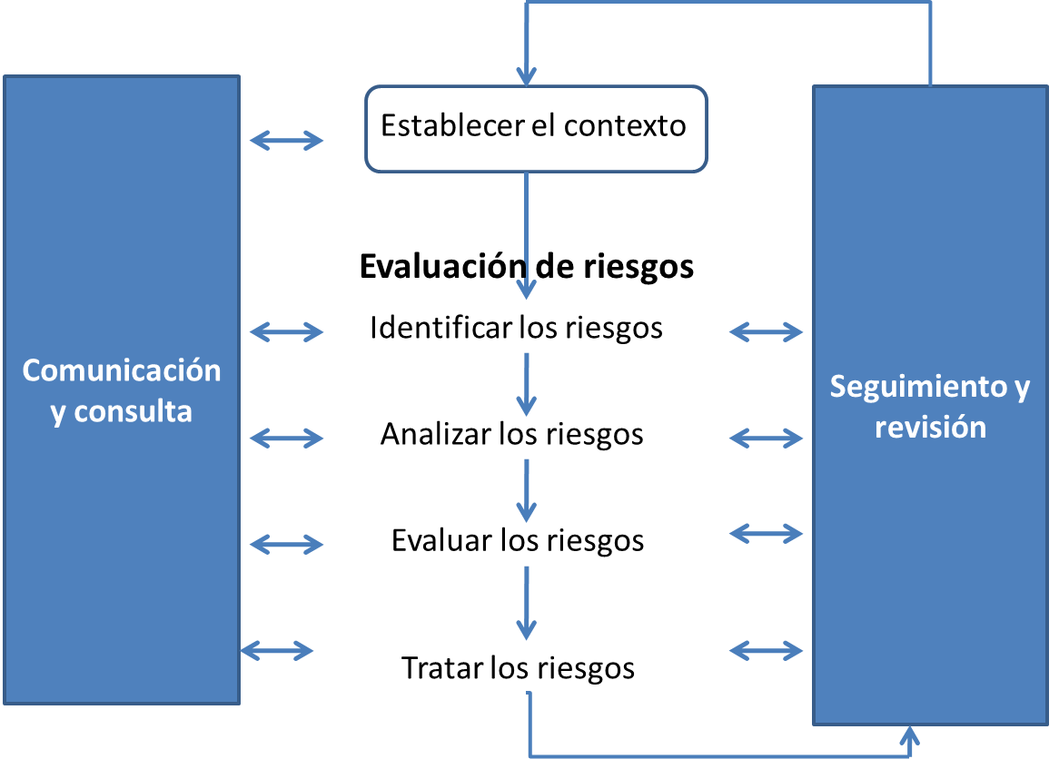
Figura No. 2: Proceso de gestión de riesgos.

También resulta la comunicación y consulta con los empleados e incluso con los ex-empleados, porque la variedad de los saberes y habilidades pueden aportar mucho para la identificación, el análisis, la evaluación y el tratamiento de los riesgos.
Del tratamiento al imprevisto se encarga la estrategia de contingencia que, aunque se planifica y se deja por escrito, siempre tiene un margen a la improvisación. Pero hay que insistir en la importancia de reducir este margen al máximo, pues el desespero ante una situación no esperada puede llevar a un exceso de gastos.
La primera recomendación ante un imprevisto es contactar a asesores especializados que pueden auxiliarte a formular o revisar el plan de acción en ocasiones excepcionales.
Dadas la irregularidad en la logística y la fluctuación laboral, es bastante usual la reducción del número de colaboradores, proveedores o distribuidores con los que cuenta un negocio. Para ello se debe prever modos alternativos de funcionamiento para continuar brindando un mínimo de productos o servicios sin tener que paralizar toda la empresa.
Para enfrentar un imprevisto con toda la potencia de la empresa resulta más que beneficioso evitar contraer y arrastrar deudas, y disponer de ahorros de emergencia, que bien pudiera ser una cuenta bancaria solo para aprietos, donde se ingresa dinero periódicamente. Y solo en casos muy aconsejables, de rapidez demostrada en la recuperación de la inversión, se puede solicitar créditos bancarios para enfrentar un imprevisto.
Otra de las sugerencias para establecer una estrategia de contingencia funcional, mientras la entidad pasa por una situación no prevista, es la de establecer objetivos pequeños pero muy alcanzables: una victoria por día, porque así se evita que decaiga el ánimo entre los trabajadores, e incluso en la mente de los propios directivos.
Incrementar temporalmente la granularidad del control puede ser muy ventajoso para afrontar un imprevisto. Las ventajas fundamentales son la reducción de riesgos en cada proceso de la empresa, debido a la mayor supervisión de cada paso, que da paso a otra ventaja: la recuperación del tiempo. Con cada suceso productivo monitoreado, en la empresa se pueden concentrar en recuperar el atraso en la producción que casi siempre se origina ante un imprevisto.
Las desventajas que implica el incremento de la granulidad del control son el mayor esfuerzo para controlar y el efecto “big brother is watching”. La clave aquí es no perder de vista que se trata de algo temporal, en cuanto se extiende el período de énfasis en el control se hace pesado para el equipo y para el supervisor seguir el ritmo, y las fricciones laborales pueden volverse más frecuentes si sigue el efecto “big brother is watching”, ya nadie trabaja a gusto, todos sienten la sensación molesta de estar bajo un régimen muy rígido.
Se puede concluir que los imprevistos pueden tener impactos positivos o negativos en una organización, y que para ello se pueden tomar medidas preventivas, de modo que si hay algo aprovechable en una situación desfavorable la organización salga beneficiada.
En las empresas muchas veces se le llama imprevistos a sucesos que son previsibles con tan solo emplear a fondo herramientas que existen en la mercadotecnia como el plan de negocio, la matriz FODA y el Ciclo de Deming. Pero como sugiere su propio nombre, los imprevistos ocurren a veces sin que se puedan prever, por más proactivo e inteligente que sean los emprendedores. Por tanto, para el enfrentamiento de estos sucesos resultan muy útiles otras herramientas también utilizadas en la mercadotecnia como son los sistemas de gestión de riesgos, incorporados como parte de la filosofía empresarial, y las estrategias de contingencias. Ambos ayudan a disminuir la improvisación frente a los imprevistos, y contribuyen a salvaguardar las finanzas.

Bibliografía:
- C.A. (2009) Estrategia empresarial. Cómo formularla e implementarla con éxito. Cynertia Consultig. Recuperado el 27 de febrero de 2018 de www.cynertiaconsulting.com
- Frías, J. A. (2015) Procedimiento para la orientación del control estratégico a los sucesos imprevistos. Tesis doctoral publicada. Universidad de Camagüey Ignacio Agramonte Loynaz.
- Kent, J. (2016). How to Reduce Business Risks. Small Business. Recuperado el 2 de abril de 2018 de http://smallbusiness.chron.com/reduce-business-risks-95.html
- Koontz, H. y Wëihrich, H. (1980). Elementos de administración. Ciudad México: McGraw-Hill.
- Markgraf, B. (2017) 8 Steps Every Entrepreneur Can Take to Reduce Business Risk and Liability. Small Business. Recuperado el 2 de abril de 2018 de http://smallbusiness.chron.com/8-steps-entrepreneur-can-reduce-business-risk-liability-52978.html
- Matts, C. & Maassen, O. 10 tips on how to prevent business value risk. Infoq. Recuperado el 3 de abril de 2018 de https://www.infoq.com/articles/10-tips-prevent-business-value-risk
- Mintzberg, H. (1987). Las cinco Ps de la estrategia. California Management Review. San Francisco, EE.UU.
- S.A. (2018). Barómetro de Riesgos de Allianz 2018: interrupción de los negocios y riesgos cibernéticos al tope. Recuperado el 3 de abril de 2018 de http://www.segurosaldia.com/interior/20180116/barometro-de-riesgos-de-allianz-2018-interrupcion-de-los-negocios-y-riesgos-ciberneticos-al-tope/
- Spencer, C. (2011). Cultural Approach for Decision Making Presentation. En RIMES. ICRM. Risk and Insurance Managements Society Inc.
- Stoner, J. W. (1996). Administración (6 ed.). Ciudad México: Prentice Hall.

